PROCEDIMENTO OPERACIONAL PADRÃO
POP 3-1 – PROCESSO UNIDADE PERFORMANCE CORPORATIVA

Objetivo do Processo

Os processos da Unidade de Performance Corporativa foram projetados e mapeados em colaboração com a Unidade, com o objetivo de reduzir os prazos de realização das atividades e mitigar possíveis erros na execução. A implementação destas melhorias visa aprimorar o monitoramento geral das atividades, utilizando os registros detalhados no processo.
Unidades Envolvidas no Processo
- Todos os PAs e Unidades.

Responsáveis por Monitoramento e Controle

- Unidade Performance Corporativa;
- Unidade de Tecnologia.

Descrição do Processo

Pela Intranet, o PA/Unidade iniciará a solicitação e encaminhará à Unidade de Performance Corporativa. A Unidade receberá a solicitação, realizará a demanda solicitada e, em seguida, registrará a execução e conclusão na Intranet.
Fluxograma

Etapas
- Nova Solicitação;
- Análise de PLD/FT;
- Formulário;
- Triagem;
- Em atendimento;
- Encaminhado;
- Concluído;
- Finalização.
Descrição por Etapa

Solicitação

PA/Unidade Solicitante: Realizará a solicitação utilizando as opções disponíveis no chamado, conforme necessidade.
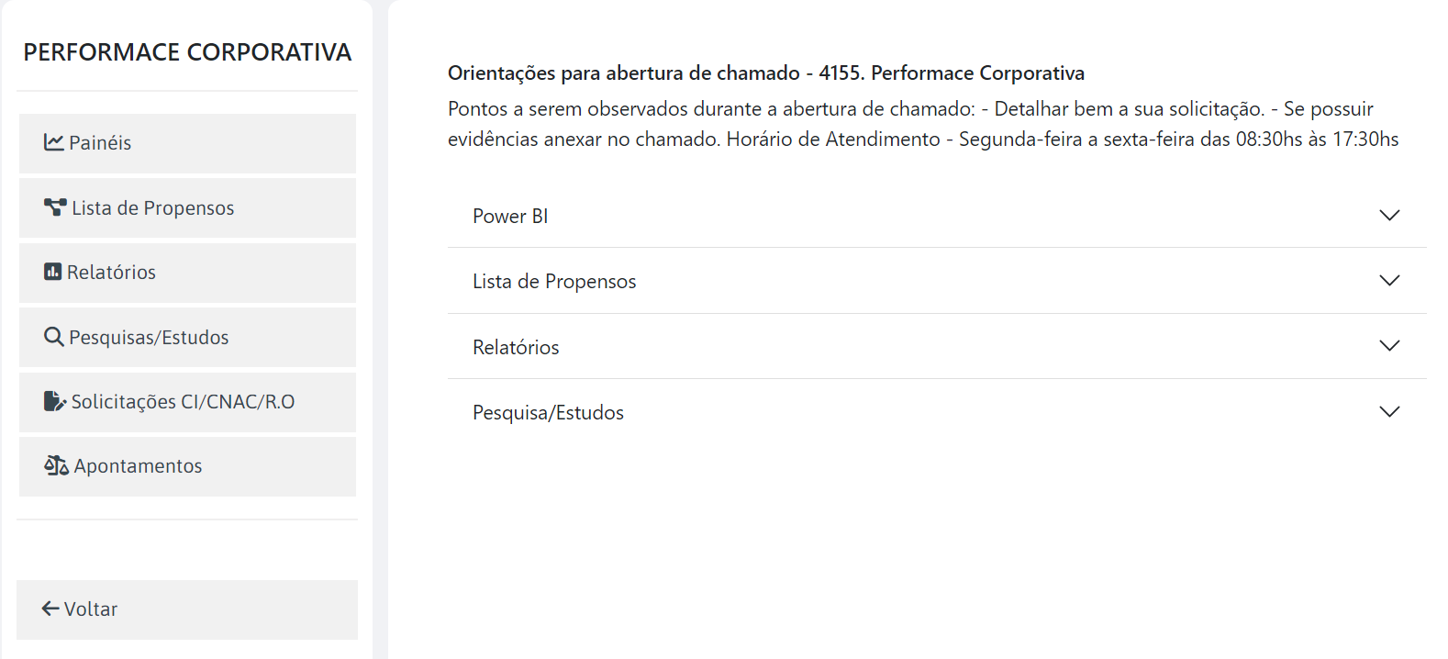

Formulário

PA/Unidade Solicitante: Selecionará uma das opções abaixo, conforme necessidade.
- Se “Painéis”:
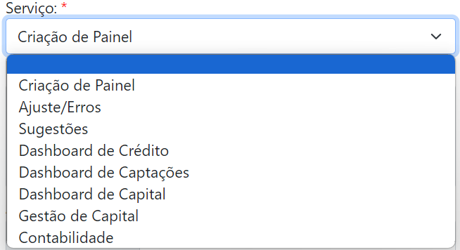
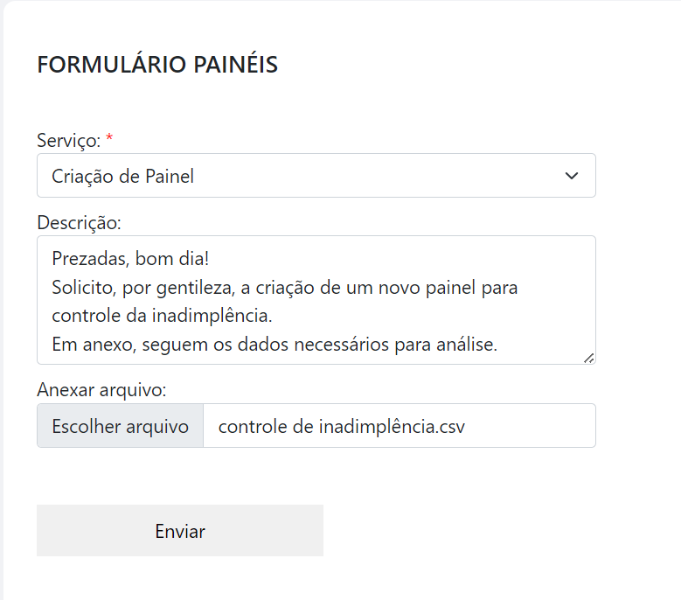
- Se “Lista de Propensos”:
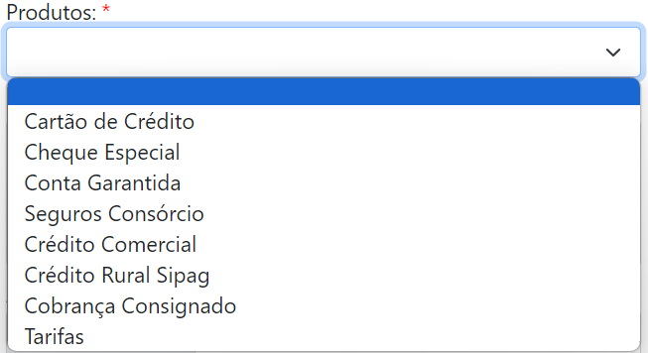
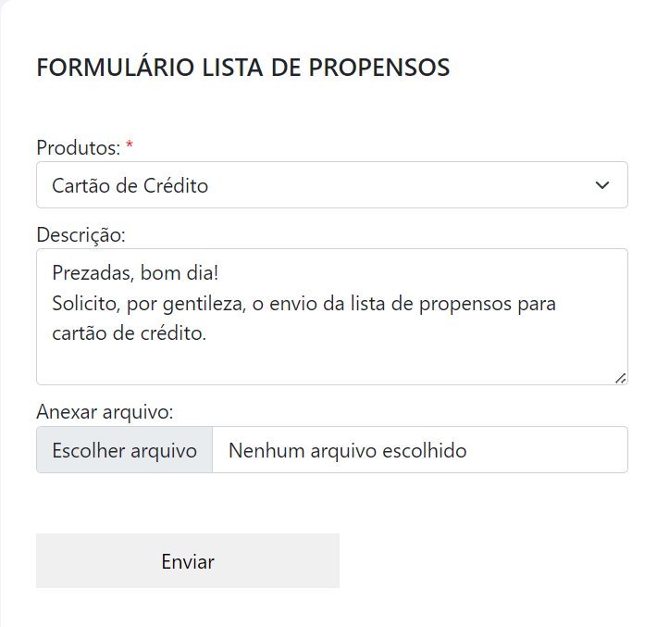
- Se “Relatórios”:
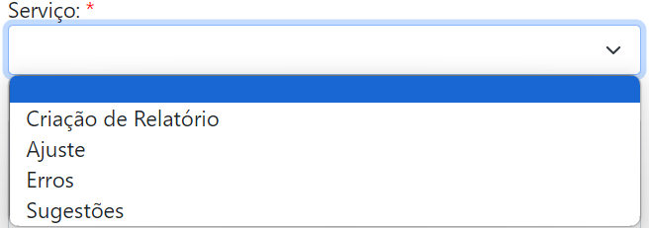
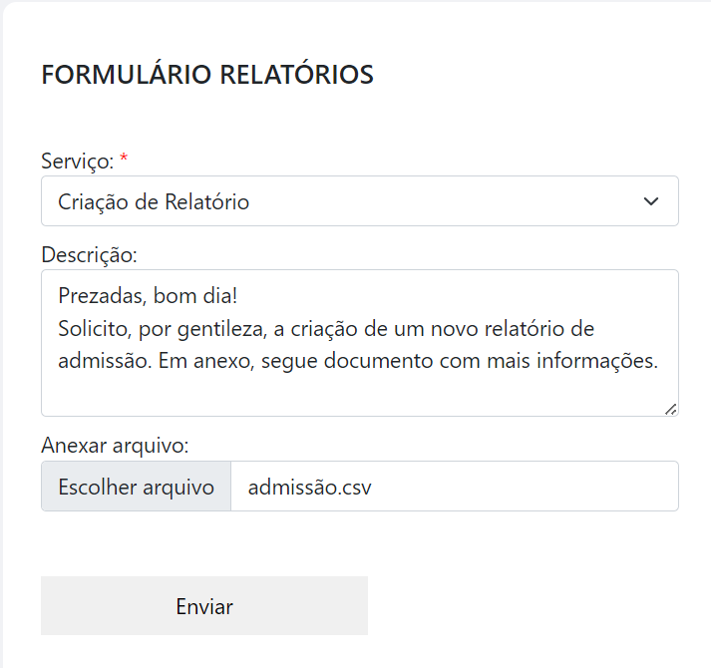

- Se “Pesquisas/Estudos”:
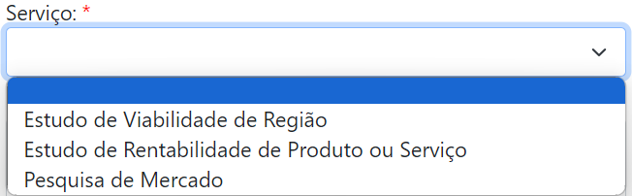
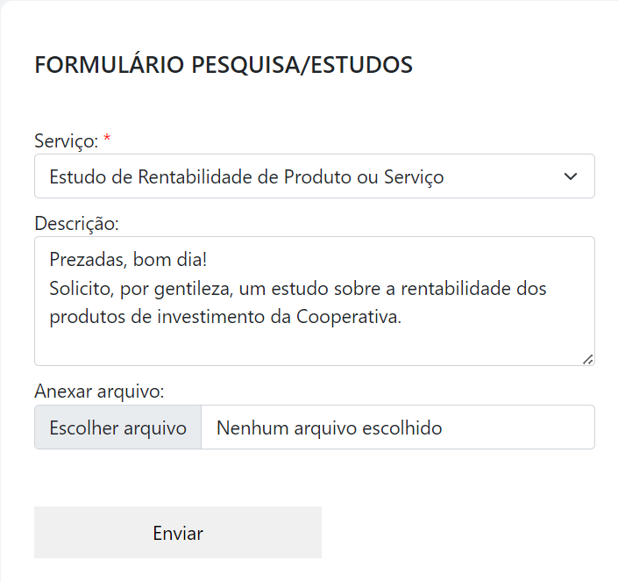

Triagem

PA/Unidade Recebedora: Nessa fase, ficará responsável pela identificação e administração do recebimento de documentos enviados via malote.

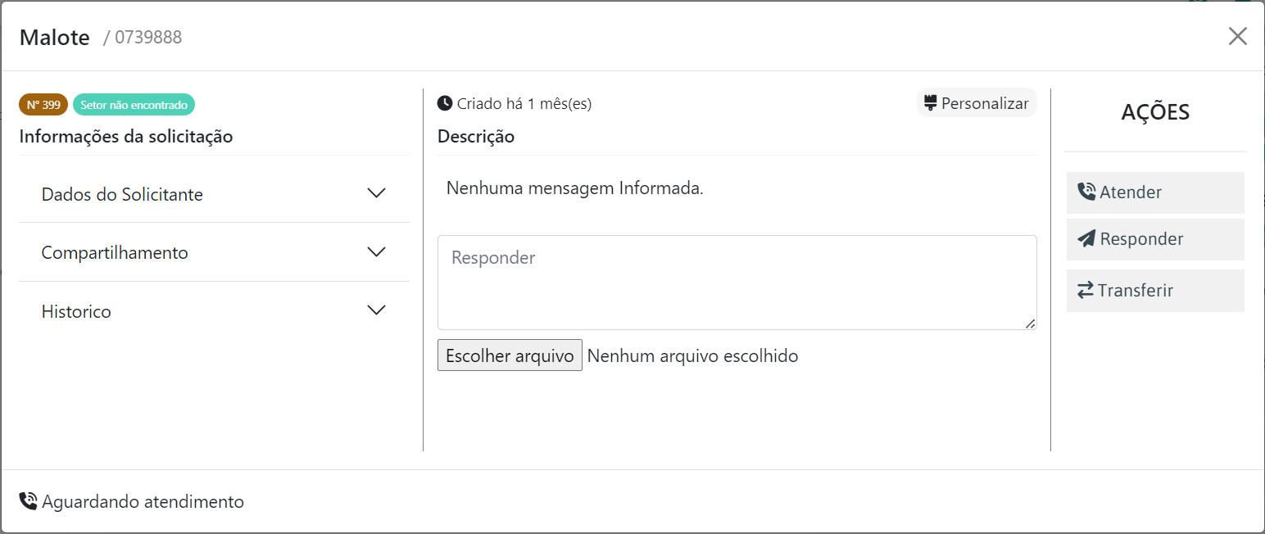

Em atendimento

PA/Unidade Recebedora: Após a demanda passar por triagem, o colaborador irá responder a demanda.

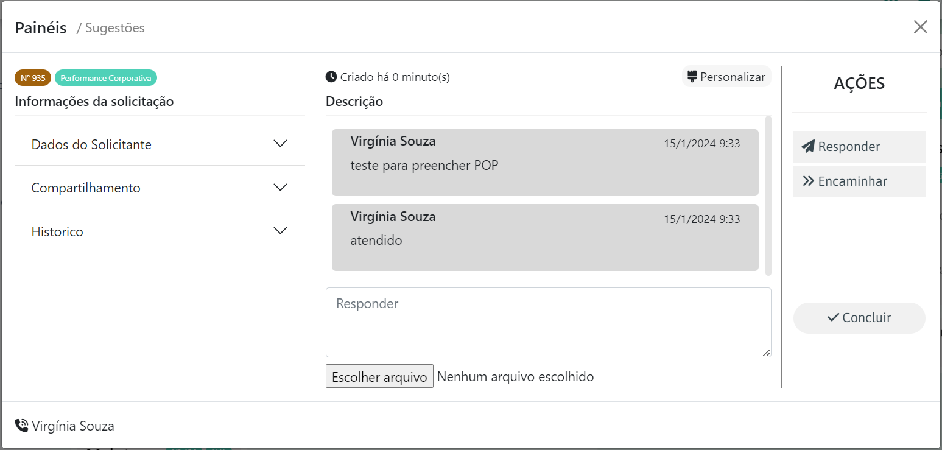

Encaminhado

PA/Unidade Recebedora: Se for necessário, a demanda será encaminhada para outro setor responder.

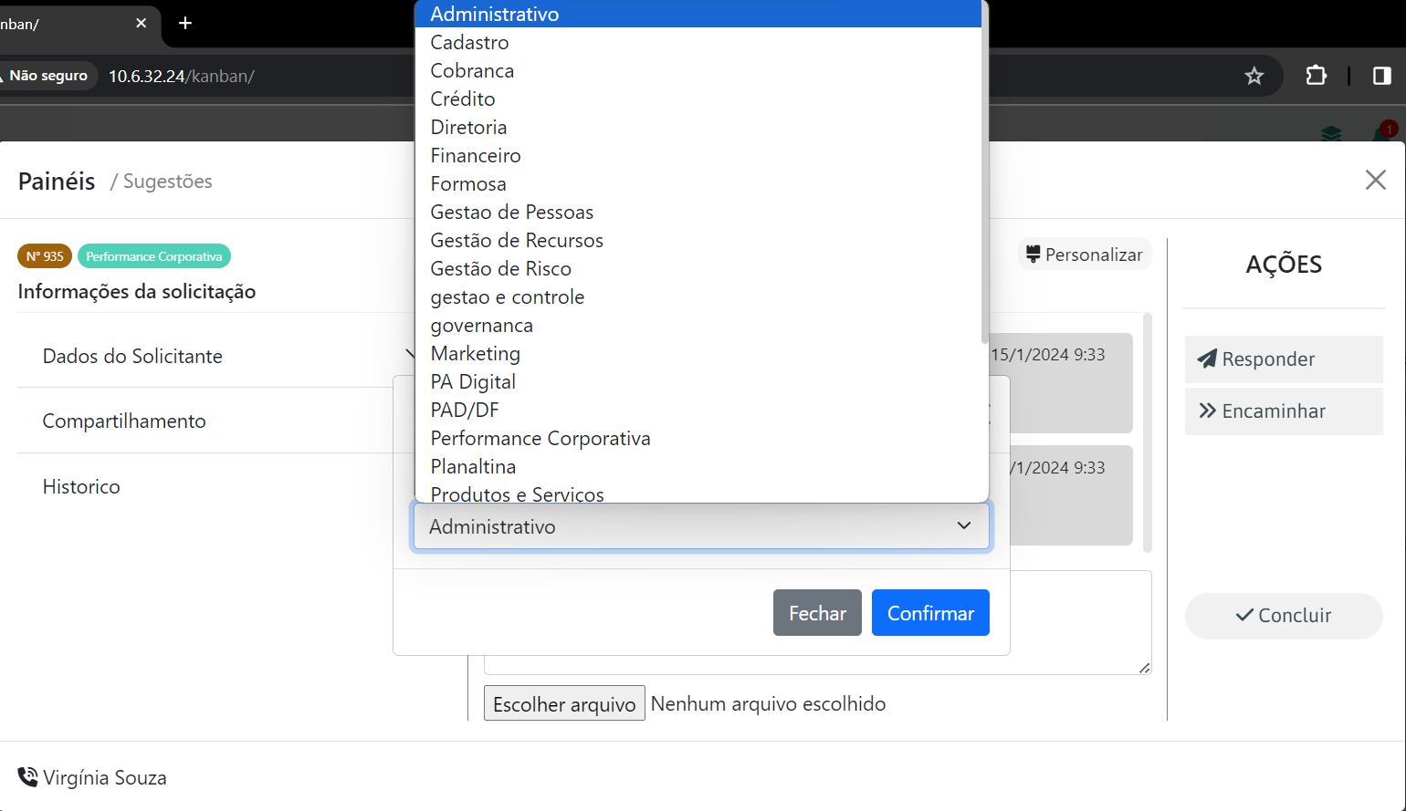

Concluído

PA/Unidade Recebedora: Quando a demanda finalizar, deverá marcar como concluído.
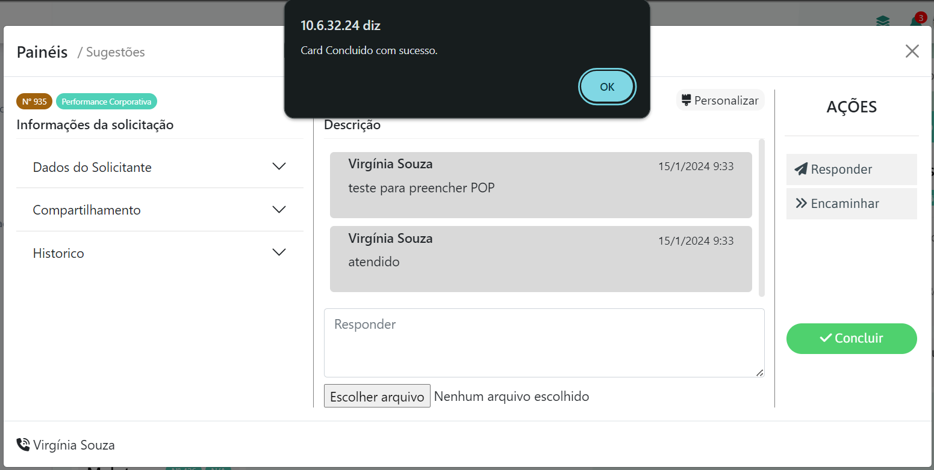
Finalizado

PA/Unidade Solicitante: Após a marcação como concluído, o colaborador solicitante deverá avaliar o atendimento. O Card só será indicado como finalizado após a avaliação.
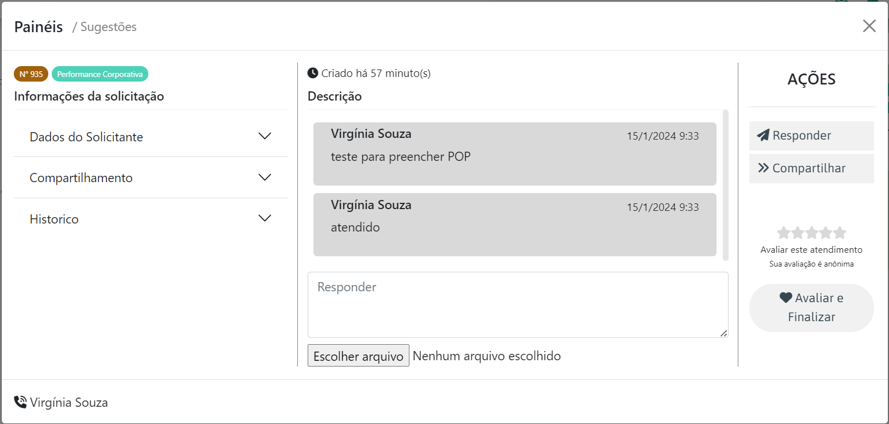
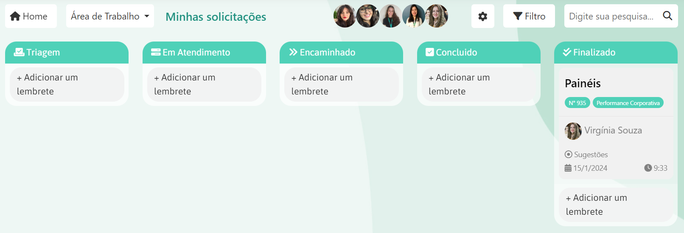

Proposta de Prazos

Etapa | Prazo (em dias) | Validado | Obrigatório cumprimento
Solicitação | 0 | x | Sim
Formulário | 1 | x | Sim
Triagem | 1 | x | Sim
Em atendimento | 5 | x | Sim
Encaminhado | 2 | x | Não
Concluído | 1 | x | Sim
Finalização | 0 | x | Não
Prazo Total | 10 | x | Sim

